江苏省新沂市实验学校214-2015学年度第一学期期末物理复习试题（无答案）
- 选择题：（2分×12＝24分）
1、下列实验与实例，能说明声音产生条件的是（ ）
A．往鼓面上撒一些泡沫屑，敲鼓使泡沫屑会不停地跳动
B．美妙的歌声使人心情愉快，发动机的噪声使人心烦
C．邮局电话亭用玻璃制成，隔音效果比较好
D．月球上没有空气，宇航员只能通过无线电交谈
2、某同学在学习了“声音是什么”以后，总结出以下四点，其中错误的是
A．声音是由物体振动产生的 B．声音是一种波
C．声音具有能量 D．通常情况下，声音在空气中传播得最快
3、下列关于声音的说法正确的是（ ）
A． 声波是一种电磁波 B．戴上耳塞是在人耳处减弱噪音
C． “闻其声而知其人”是根据响度判断的 D． 调节MP3音量是改变了音调
4、2013年6月20日，我国航天员玉亚平在“天宫一号”上为全国中小学生授课，成为中国首位“太空教师”下列说法中正确的是
A玉亚平说话发出声音是由于声带振动产生的 B.玉亚平讲课声音很大是因为她的音调很高
C.王亚平讲课的声音是靠声波传回地球的 D.天宫一号里的声音的传播速度为3.0×10⁸m/s
5、下列各图描述了常见的物态变化现象，其中需要吸热的是
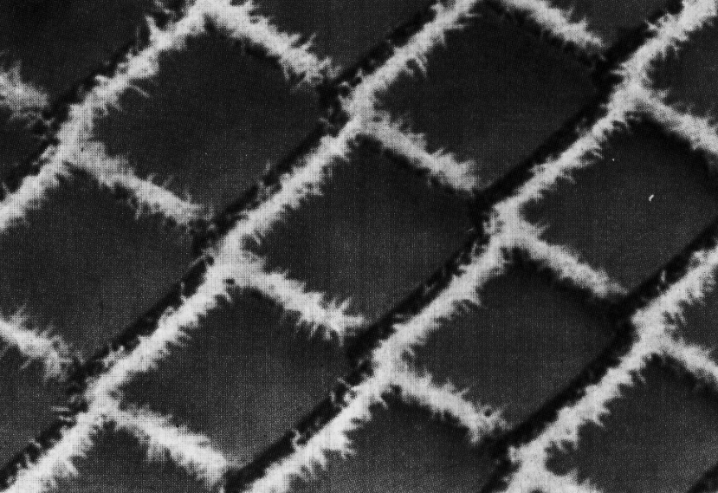
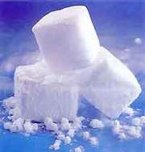
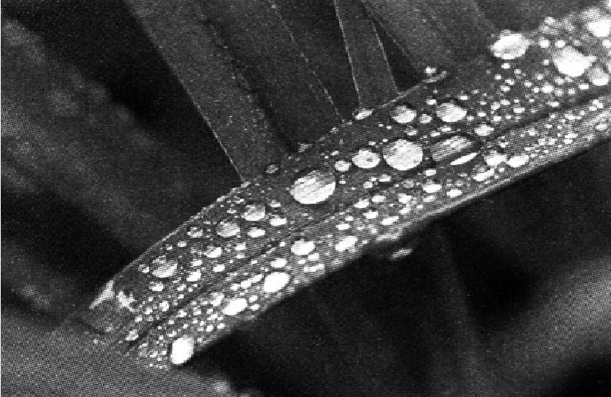
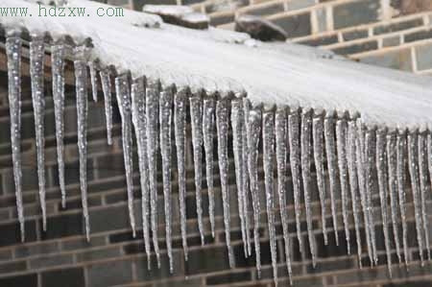
甲．屋檐上的冰棱正在消融

乙．铁丝网上出现霜

丙．食品盒中的干冰变小

丁．草叶上出现露珠

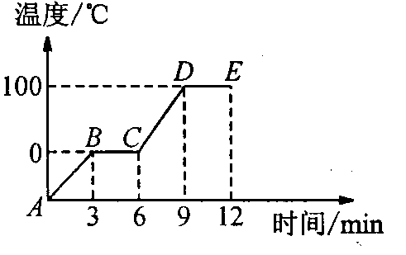
A．甲、乙 B．乙、丁 C．甲、丙 D．丙、丁
6、如图是对冰加热时温度随时间变化的图像，由图可知( )
A．BC段是一个放热过程
B．冰的熔点是0℃
C．CD段表示该物质处于气态
D．DE段表示冰的熔化过程
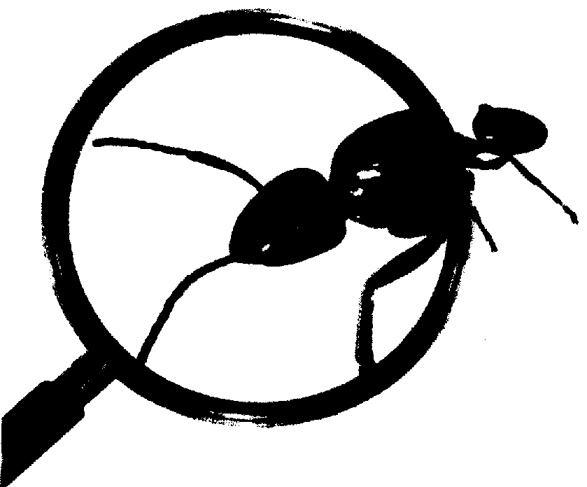
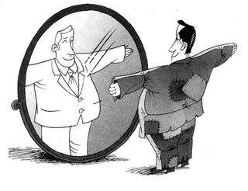
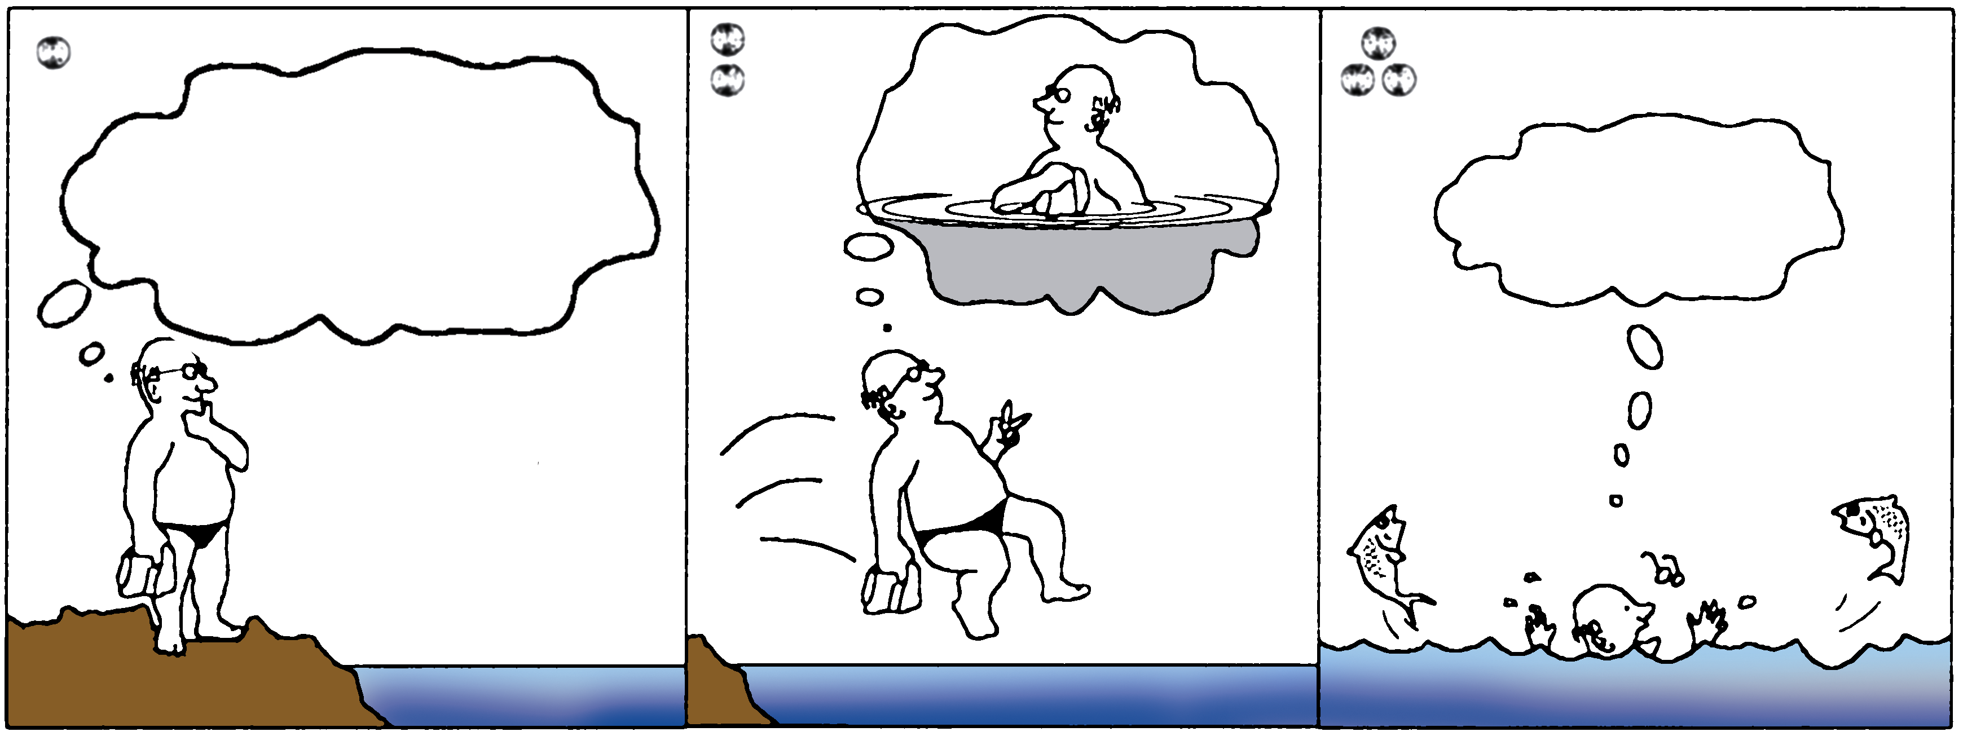
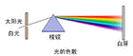
7、在如图所示的光现象中，属于光的反射现象的是（ ）
水不深嘛
水深危险
白光
棱镜
白屏
A B C D

8、下列说法中正确的是 （ ）
A．红光、紫外线都是光波B．声波、超声波、光的传播速度都相同
C．水波、声波、光都是由物体振动产生的 D．以上说法都正确。
9、4.研究凸透镜成像规律的实验中，当蜡烛距凸透镜20 cm时，在光屏上成缩小的实像，则凸透镜的焦距可能是（ ）
A．5 cm B．10cm C．15cm D．20 cm
10、下列光现象中，由光的折射形成的是（ ）
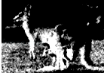
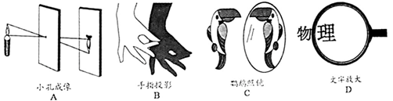
11、题图所示，袋鼠妈妈将小袋鼠放进育儿袋中后，在草地上向前跃进．
说小袋鼠是静止的，选取的参照物是（ ）
A． 草地 B． 袋鼠妈妈 C． 天空 D． 小袋鼠
12、下列数据符合实际的是
A，地球自转一周的时间为lh B.人步行的速度约为1.4m/s
C.中学生的平均身高约为200dm D.冰水混合物的温度为－10℃
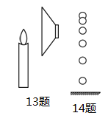
二、填空
13.如图所示，将一支点燃的蜡烛放在扬声器的前方，当扬声器发出较强
的声音时，可以看到烛焰随着音乐的节奏晃动．扬声器的纸盆由于
发出声音，声音通过 传到烛焰处，烛焰的晃动说明声音具有 ．
14. 如图所示是小球下落过程中每隔相等时间曝光一次所得的照片，其中
小球运动的参照物是 ,比较小球在相等时间内通过的 ，可知
小球的速度越来越 ．
15．如图甲是某种物体熔化时温度随加热时间变化的图像（假设在加热过程中物质的质量不变，单位时间内吸收的热量相同）。
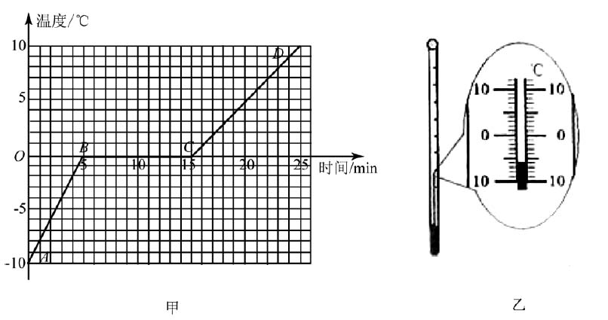
⑴ 这种物质的固体属于________（选填“晶体”或“非晶体”）。如图乙，在某一时刻，用温度计测得物质的温度为________℃。
⑵ 在CD段时，此物质处于________（选填“固”、“液”或“固液共存”）态。
16、如图所示，一束激光沿__________射到空水槽底部O点，形成一个光斑。向水槽中注入适量水后，水槽底部光斑移动到O点的__________（左/右）侧。继续沿水槽壁缓慢注水，在此过程中，折射角__________(增大/不变/减小)。
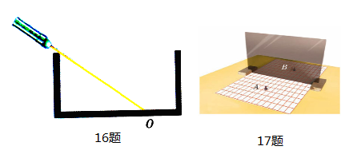
17、“探究平面镜成像特点”的实验如图所示。小华准备了一块茶色玻璃，一把刻度尺、两个相同的棋子A和B及笔，实验时，他将茶色玻璃竖立在方格纸上，并将棋子A和B分别竖立于玻璃板两侧，以棋子A为物体。
（1）此实验中用刻度尺的目的是：＿＿＿＿＿＿＿＿。
（2）把棋子A放在玻璃板的前面，在玻璃板后面移动棋子B，直到看上去与棋子A的像完全重合，此现象说明像与物体大小＿＿＿＿＿。
（3）如果将棋子A远离玻璃板，则像与玻璃板的距离将＿＿＿＿＿（选填“变大”、“不变”或“变小”）。
18、(1)图l中，物体的长度为 cm； (2)图2中，温度计的示数为 ℃；
(3)图3中，汽车速度表示数为 km/h．
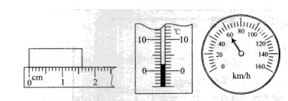
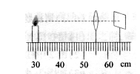

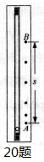
19、上图是探究凸透镜成像的实验装置，光屏上得到了一个清晰的像（光屏上像未给出），则该像为 、 的实像，应用这一规律可以制成 （选填“照相机”或“投影仪”）．保持透镜不动，将蜡烛向左移动，为使光屏上再次出现清晰的像，应将光屏向 ___ 移动（选填“左”或“右”）．
20、在研究气泡运动规律的实验中，小明每隔10 s记录的气泡位置如图所示，
则气泡上升时速度大小的变化情况是 ；小明用刻度尺测出A.B间的距离
s=80 cm，则气泡通过AB段的平均速度v= cm/s．
21、2013年3月17日，一块太空岩石撞击月球，天文学家借助 （望远
镜／显微镜）观察到了明亮的闪光．当时地月间相距3. 84×10⁸m，撞击产生
的闪光需经过 s才能传到地球．天文学家侦听不到撞击声是因为 ．
(v_{光}=3×10⁸ m/s)
三、作图题
22、图1为光射入玻璃砖的入射光线和出射光线，请用直尺画出玻璃砖内部传播的光线；
23、如图2，通过透镜焦点的光线AO，经过透镜沿OB方向射出，作出该透镜和焦点F的位置。（保留作图痕迹）
24、如图1光线AO从空气斜射入水中，画出水中折射光线的大致方向．
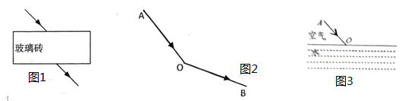
四、计算题
25、高速公路上汽车以30 m/s的速度匀速行驶，司机突然发现前方有紧急情况，经过0.5s（从发现情况到开始制动刹车，司机的反应时间）开始制动刹车，又经过4.5s滑行75m车停止．从发现情况到完全停止这段时间内，汽车的平均速度为多少m/s?

26、小明想探究足球滚动的快慢和什么因素有关.
（1）小明想到自行车轮胎充气不足时很难骑快，于是猜想：足球充的气越足，滚动就越 _______ .
（2）如图所示，小明在一处斜坡上进行实验.他测出足球在A处从静止释放，滚动10m到B处所用的时间为8s；将足球用球针放掉一些气后，在B处从静止释放，测出足球滚动10m到C处所用的时间为14s.小明在实验时需要用到的测量工具有秒表和 __________ .
（3）足球在AB段的平均速度为 __________ m/s.（写出计算过程）
